**苏通练习精品卷2024届高三生物周练（15）**

**一、单项选择题：共14题，每题2分，共28分。每题只有一个选项最符合题意。**

1. 雌性大鼠脑垂体细胞内某蛋白质类激素合成过多时，一部分含该激素的分泌颗粒将与溶酶体融合，来降解过多的该激素。这种溶酶体分解胞内过剩的分泌颗粒的作用称为粒溶作用。下列叙述错误的是（ ）

A. 该激素与溶酶体酶的加工都有内质网、高尔基体参与

B. 溶酶体与分泌颗粒的融合体现了细胞间的信息交流

C. 粒溶作用参与维持体液中该激素含量的相对稳定

D. 粒溶作用可实现细胞中物质的再利用

【答案】B

【解析】

【分析】细胞间信息交流的方式可归纳为三种主要方式：

（1）相邻细胞间直接接触，通过与细胞膜结合的信号分子影响其他细胞，即细胞←→细胞，如精子和卵细胞之间的识别和结合；

（2）相邻细胞间形成通道使细胞相互沟通，通过携带信息的物质来交流信息。即细胞←通道→细胞。如高等植物细胞之间通过胞间连丝相互连接，进行细胞间的信息交流；

（3）通过体液的作用来完成的间接交流。如内分泌细胞分泌→激素进入体液→体液运输→靶细胞受体信息→靶细胞，即激素→靶细胞。

【详解】A、由题意可知，该激素为分泌蛋白，与溶酶体酶的合成加工途径相似，均是在核糖体上合成，经内质网初加工，高尔基体再加工，A正确；

B、溶酶体与分泌颗粒的融合发生在细胞内，不能体现细胞间的信息交流，B错误；

C、由题意可知，相关激素含量过高时发生粒溶，维持体液中该激素含量的相对稳定，C正确；

D 、溶酶体内含有多种水解酶，是细胞的“消化车间”，溶酶体参与该降解过程，分解后的产物—氨基酸可再重新被利用，D正确。

故选B。

2. 溶酶体由高尔基体以出芽的形式形成，其中的酶能水解蛋白质、多糖、脂类和核酸等多种物质。与其他膜不同，溶酶体膜上的蛋白质绝大部分为糖蛋白，且糖链朝向内表面。溶酶体中的pH为4.5~5.5，而细胞质基质中的pH为7.2.硅尘能被吞噬细胞吞噬，吞噬细胞中的溶酶体缺乏分解硅尘的酶，而硅尘却能破坏溶酶体膜，使其中的水解酶释放出来，破坏细胞结构。下列叙述正确的是（　　）

A. 高尔基体是唯一参与溶酶体内水解酶空间结构形成的细胞器

B. 溶酶体膜上糖蛋白的主要作用是对要进入溶酶体的物质进行识别

C. 溶酶体内酸性环境的维持需要消耗ATP中的能量来跨膜运输H+

D. 由于pH的变化，溶酶体中的酶进入细胞质基质后会全部失活

【答案】C

【解析】

【分析】小分子物质跨膜运输的方式包括：自由扩散、协助扩散、主动运输。自由扩散高浓度到低浓度，不需要载体，不需要能量；协助扩散是从高浓度到低浓度，不需要能量，需要载体；主动运输从低浓度到高浓度，需要载体，需要能量。大分子或颗粒物质进出细胞的方式是胞吞和胞吐，不需要载体，消耗能量。

【详解】A、溶酶体由高尔基体以出芽的形式形成，其中的水解酶经核糖体合成后，先经内质网初步加工，再通过囊泡进入高尔基体，进一步加工成具有一定空间结构的成熟蛋白质，A错误；

B、糖链朝向溶酶体的内表面，推测糖蛋白的作用主要是使溶酶体膜不被内部的蛋白酶水解，B错误；

C、溶酶体中H+浓度高于细胞质基质，H+要从浓度低一侧向浓度高一侧转运，需要消耗ATP，C正确；

D、硅尘能破坏溶酶体膜，使其中的水解酶释放出来，破坏细胞结构，说明溶酶体中的酶进入细胞质基质后不会全部失活，D错误。

故选C。

3. 泛素（Ub）是含有76个氨基酸残基的小分子蛋白质。研究发现，在真核细胞中存在一种由Ub介导的异常蛋白降解途径——泛素-蛋白酶体系统（UPS）：Ub依次经E1、E2和E3转交给异常蛋白，完成对异常蛋白的泛素化修饰，最终由蛋白酶体降解（如图）。下列说法错误的是（ ）

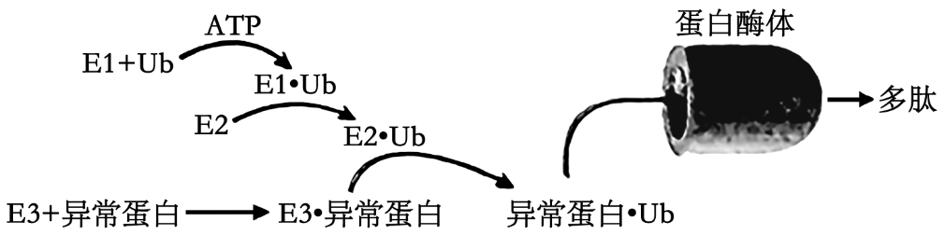

A. 蛋白质的泛素化过程需要消耗能量

B. 蛋白质泛素化的特异性主要与E2有关

C. 真核细胞中蛋白质的水解发生在UPS和溶酶体中

D. UPS中，蛋白酶体具有催化功能

【答案】B

【解析】

【分析】题图分析：E3与异常蛋白结合形成E3•异常蛋白，Ub与E1消耗ATP提供的能量形成Ub•E1，E1•Ub再与E2形成E2•Ub。E2•Ub再与E3•异常蛋白反应形成异常蛋白•Ub，最终由蛋白酶体将异常蛋白降解成多肽。

【详解】A、据图可知，蛋白质泛素化过程要消耗ATP，因此，蛋白质的泛素化过程需要消耗能量，A正确；

B、异常蛋白的泛素化修饰过程特异性主要体现在对不同异常蛋白的作用，而对异常蛋白起作用的是E3，因此，蛋白质泛素化的特异性主要与E3有关，B错误；

C、依题意，泛素-蛋白酶体系统（UPS）是真核细胞中一种异常蛋白降解途径，在真核细胞中，溶酶体也可以降解蛋白，因此，真核细胞中蛋白质的水解发生在UPS和溶酶体中，C正确；

D、据图可知，异常蛋白经泛素化修饰后转移至蛋白酶体后被降解成多肽，由此可知，在UPS中，蛋白酶体具有催化功能，D正确。

故选B

4. 硅藻（真核生物）有着奇特的繁殖方式，其含硅外壳无法生长，由大的上壳扣住小的下壳形成，分裂时产生的两个子细胞各自以旧壳为新上壳合成新下壳，形成一个与母体大小相同的细胞和一个略小于母体的细胞（如图）。当该物种繁殖到若干代后，有的子细胞会以产生复大孢子的方式恢复原来的大小。下列有关叙述正确的是（　　）

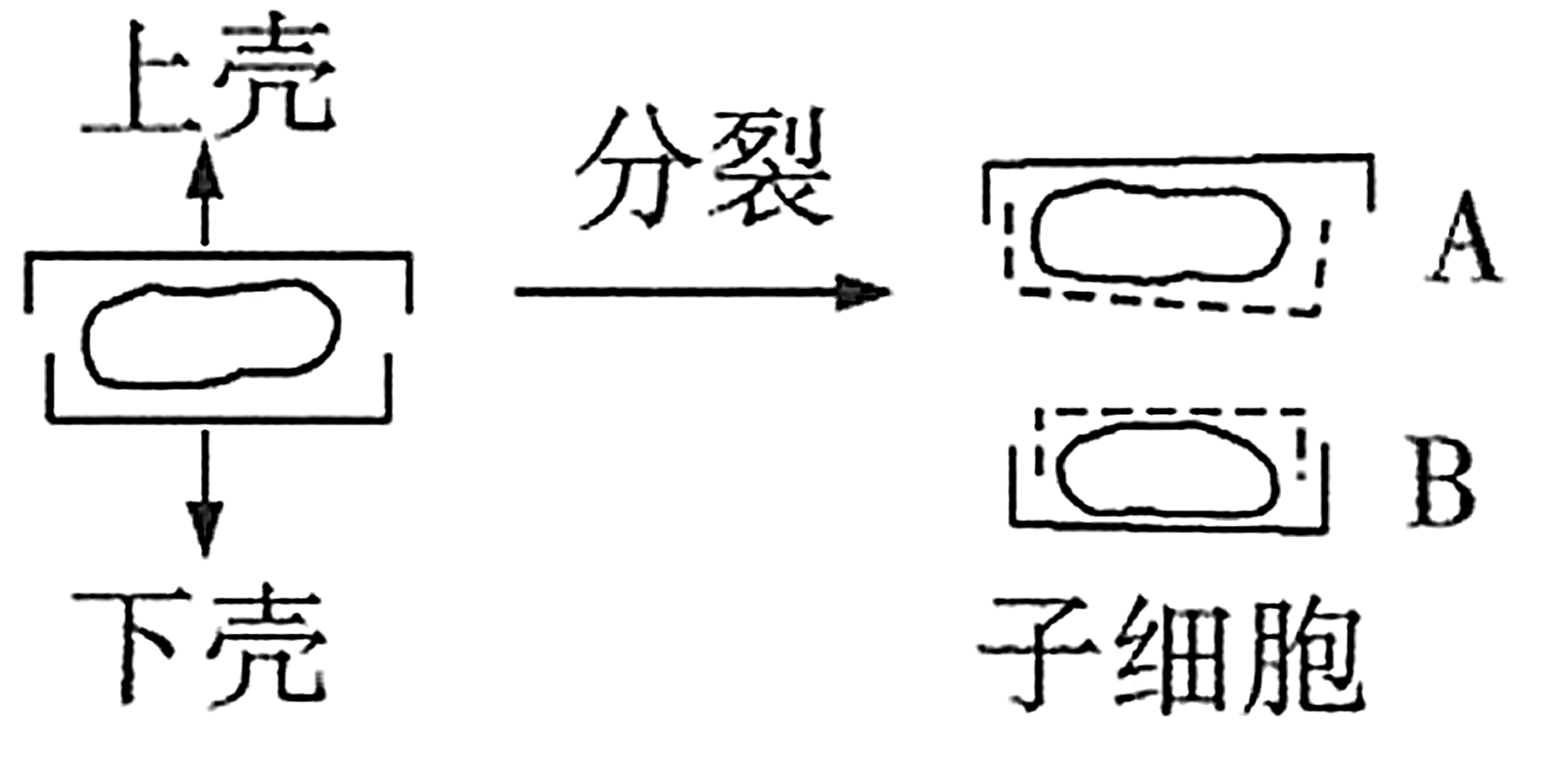

A. 能在光学显微镜下看到硅藻细胞的双层核膜

B. 1个硅藻细胞繁殖代后，与母体大小相同的子细胞数大于或等于1

C. 1个母体繁殖3次后，形成4个大小与B细胞相同的子细胞

D. 硅藻繁殖时，不一定会出现DNA双螺旋解旋的现象

【答案】B

【解析】

【分析】由题意可知，硅藻细胞繁殖时，其含硅外壳无法生长，分裂时产生的两个子细胞各自以旧壳为新上壳合成新下壳，形成一个与母体大小相同的细胞和一个略小于母体的细胞，若不考虑产生复大孢子这种情况，则1个硅藻细胞繁殖n代后，与母体大小相同的子细胞数为1，由于当该物种繁殖到若干代后，有的子细胞会以产生复大孢子的方式恢复原来的大小，故1个硅藻细胞繁殖n代后，与母体大小相同的子细胞数大于或等于1。

【详解】A、核膜为亚显微结构，在电子显微镜下可以看到，在光学显微镜下不能看到，A错误；

B、由题意可知，硅藻细胞繁殖时，其含硅外壳无法生长，分裂时产生的两个子细胞各自以旧壳为新上壳合成新下壳，形成一个与母体大小相同的细胞和一个略小于母体的细胞，若不考虑产生复大孢子这种情况，则1个硅藻细胞繁殖n代后，与母体大小相同的子细胞数为1，由于当该物种繁殖到若干代后，有的子细胞会以产生复大孢子的方式恢复原来的大小，故1个硅藻细胞繁殖n代后，与母体大小相同的子细胞数大于或等于1，B正确；

C、1个母体繁殖3次后，形成3个大小与B细胞相同的子细胞，C错误；

D、硅藻繁殖过程中，会发生DNA复制，DNA复制过程中，DNA双链会解螺旋，D错误。

5. 伸肘时伸肌群收缩的同时屈肌群舒张，如图为伸肘动作在脊髓水平的反射弧基本结构示意图。下列说法正确的是（　　）

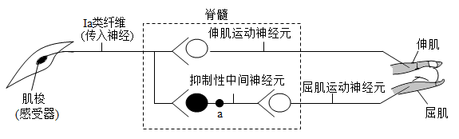

A. 肌梭受到适宜刺激，兴奋传至a处时，a处膜外电位由负电位变为正电位

B. 在a处给予一适宜刺激，在屈肌运动神经元和传入神经都能检测到电位变化

C. 神经递质在突触间隙移动不需要消耗ATP

D. 刺激肌梭时，能引起神经元上的K+外流，进而产生动作电位

【答案】C

【解析】

【分析】静息电位是外正内负，主要由钾离子外流产生和维持；动作电位是外负内正，主要由钠离子产生和维持。

【详解】A、肌梭受到适宜刺激，兴奋传至a处时，a处膜外电位变化是由正电位变为负电位，A错误；

B、a处所在神经元为抑制性神经元，在a处给予一适宜刺激，a处所在神经元产生的神经递质会使屈肌运动神经元膜的内外电位差增大，抑制屈肌运动神经元兴奋，但突触处的兴奋只能从突触前神经元传递到突触后神经元，所以在传入神经检测不到电位变化，B错误；

C、神经递质在突触间隙的扩散不需要消耗ATP，C正确；

D、动作电位是由于Na+内流形成的，D错误。

故选C。

6. 血容量是血液中全部血细胞容量和血浆容量的总和。下图分别为血浆渗透压和血容量的变化对血浆中抗利尿激素（ADH）水平影响的示意图。下列说法错误的是（ ）

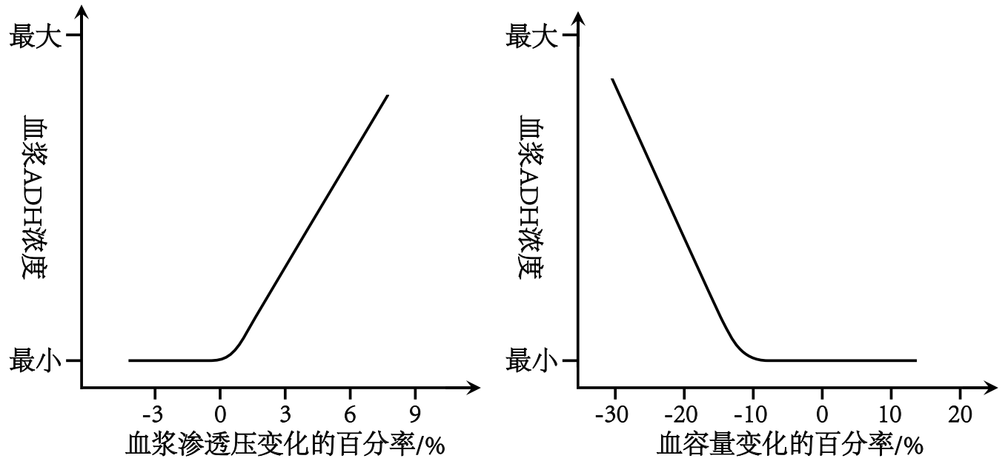

A. 食物过咸和大量失血均能促进ADH分泌

B. ADH促进肾小管、集合管重吸收水利于血容量恢复

C. ADH的分泌对血容量变化的反应比对血浆渗透压变化的反应更敏感

D. 研究血容量变化对血浆ADH水平的影响时，血浆渗透压应始终保持相同

【答案】C

【解析】

【分析】人体的水平衡调节过程：当人体失水过多、饮水不足或吃的食物过咸时→细胞外液渗透压升高→下丘脑渗透压感受器受到刺激→垂体释放抗利尿激素增多→肾小管、集合管对水分的重吸收增加→尿量减少。

【详解】A、据图分析，食物过咸和大量失血均能促进ADH分泌，A正确；

B、ADH促进肾小管、集合管重吸收水利于血容量恢复，B正确；

C、血浆渗透压从0到9%过程中，ADH上升，血容量在-30%到-10%过程中，ADH下降，因此ADH的分泌对血浆渗透压变化的反应更敏感，即血浆变化的百分率更小，C错误；

D、结合图示可知，血浆渗透压和血容量变化对ADH的含量均有影响，根据实验的单一变量原则，研究血容量变化对血浆ADH水平的影响时，血浆渗透压应该恒定，D正确。

故选C。

7. cDC1（1型树突状细胞） 在抗肿瘤免疫中发挥着重要作用，但cDC1 在肿瘤组织中数量较少。科学家据此设计出一种同时靶向cDC1和T细胞的抗体 BiCE，一边与T细胞表面的 PD-1结合，另一边与 cDC1 表面标记物 CLEC9A 结合，其作用还与IFN-γ和IL-12等细胞因子密切相关。据图甲、图乙分析，下列叙述错误的是（　　）

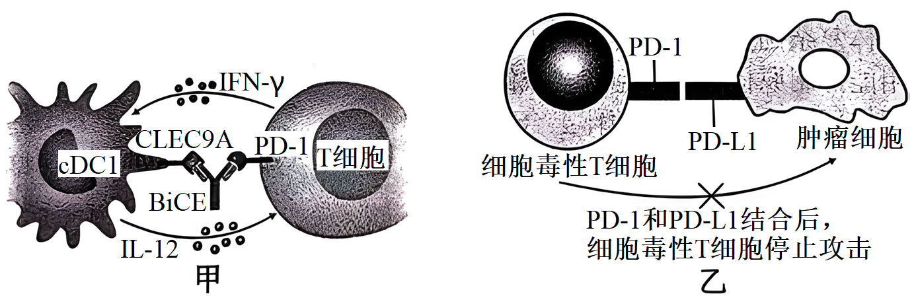

A. BiCE能增强细胞毒性T细胞对肿瘤细胞的杀伤作用

B. BiCE 能增加肿瘤细胞与T细胞相互作用的概率

C. IFN-γ的作用可能是促进 cDC1 呈递抗原

D. IL-12的作用可能有促进辅助性T细胞分泌 IFN-γ

【答案】B

【解析】

【分析】T细胞表面的的PD-1分子一旦被PD-L1激活，会抑制T细胞活化，这一识别作用将使肿瘤细胞逃脱免疫监视。

【详解】AB、细胞毒性T细胞表面的的PD-1分子一旦与癌细胞的PD-L1结合，会抑制T细胞活化，这一识别作用将使肿瘤细胞逃脱免疫监视， BiCE能与T细胞表面的 PD-1结合，减少肿瘤细胞与T细胞相互作用的概率，故BiCE能增强细胞毒性T细胞对肿瘤细胞的杀伤作用，A正确，B错误；

C、由图可知，细胞因子IFN-γ由T细胞分泌作用于cDC1（1型树突状细胞），故IFN-γ的作用可能是促进 cDC1 呈递抗原，C正确；

D、由图可知，细胞因子IL-12由cDC1（1型树突状细胞）分泌作用于T细胞，可能有促进辅助性T细胞分泌 IFN-γ，D正确。

故选B。

8. 相对多度是指某一物种的个体数与该生态系统中的总个体数之比。某退耕农田中甲、乙、丙三种植物相对多度与演替时间的关系如图所示。下列相关叙述正确的是（　　）

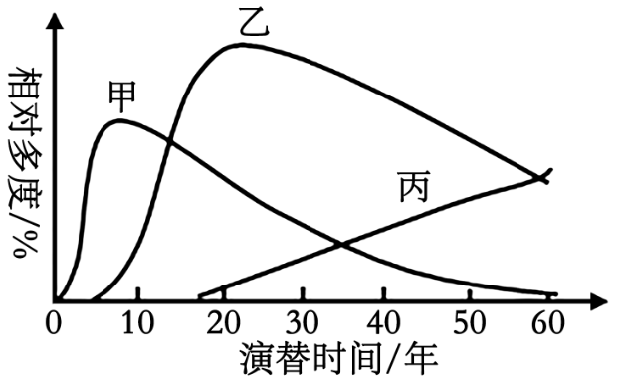

A. 在演替时间10年左右，甲物种种群密度达到最大值

B. 在演替时间20到40年间，乙因其相对多度最高而成为该群落的优势种

C. 丙的出现不一定会使该生态系统的物种数增加

D. 随着群落中甲、乙、丙的相对多度发生改变，群落的类型也发生改变

【答案】C

【解析】

【分析】随着时间的推移，一个群落被另一个群落代替的过程，叫作群落演替，包括初生演替和次生演替两种类型。演替分为初生演替和次生演替，二者的本质区别在于演替的起点不同。

【详解】A、据图可知，纵坐标是相对多度，在演替时间10年左右，甲物种相对多度达到最大，但相对多度是该种植物个体数所占百分比，而不是具体的数目，其变化无法直接反映种群密度的变化，A错误；

B、在演替时间20到40年间，乙因其相对多度最高，但并不意味着能成为该群落的优势种，因为随着时间的推移，乙种群的相对多度表现为下降，B错误；

C、丙的出现不一定会使该生态系统的物种数增加，也可能是丙是外来物种入侵，导致生态系统物种数减少，C正确；

D、随着群落中甲、乙、丙的相对多度发生改变，说明群落在发生着演替，但并不意味着群落的类型发生改变，D错误。

故选C。

9. 大部分微藻仅拥有一个占细胞体积50%以上的叶绿体，是一类可将CO2高效转化为高附加值生物活性化合物的微生物，研究微藻固碳对实现碳中和有重要意义。下列有关叙述错误的是（ ）

A. 微藻与蓝细菌均可进行光合作用

B. 微藻通过光合作用合成有机物，属于自养生物

C. 微藻叶绿体的结构、数量与其生理功能相适应

D. 让野生微藻大量繁殖即可实现碳中和

【答案】D

【解析】

【分析】1、蓝细菌是单细胞原核生物，具有光合色素能进行光合作用，是自养型生物，具有细胞壁、细胞膜、拟核等结构，没有核膜包被的成形的细胞核，只有核糖体一种细胞器。

2、碳中和，节能减排术语。一般是指国家、企业、产品、活动或个人在一定时间内直接或间接产生的二氧化碳或温室气体排放总量，通过植树造林、节能减排等形式，以抵消自身产生的二氧化碳或温室气体排放量，实现正负抵消，达到相对“零排放”。

【详解】A、微藻和蓝细菌均有光合作用的色素和光合作用相关的酶，能进行光合作用，A正确；

B、微藻通过叶绿体进行光合作用，属于光合自养生物，B正确；

C、题干信息：微藻仅拥有一个占细胞体积50%以上的叶绿体，微藻能将CO2高效转化为高附加值生物活性化合物；叶绿体是进行光合作用的场所；这体现了细胞器的结构、数量与细胞生理功能相适应，C正确；

D、碳中和是CO2的零排放，即排放的CO2=吸收的CO2；根据题干信息研究微藻固碳对实现碳中和有重要意义，是指微藻可以高效吸收利用CO2，而野生微藻大量繁殖可以有效增加吸收的CO2的量但并不能减少二氧化碳的排放，故让野生微藻大量繁殖并不能实现碳中和，D错误。

故选D。

10. 黄酒含有多种有益健康的微量元素及氨基酸，包括硒，锌等元素，是一种适当饮用有益健康的酒种。古遗六法中描述道：“黍米必齐，曲蘖必时，水泉必香，陶器必良，湛炽必洁，火剂必得。（注：曲蘖主要指酒曲，湛炽是指浸泡和蒸煮）”下列说法错误的是（　　）

A. 黄酒使用“曲蘖”中的微生物菌种主要为酵母菌等

B. “陶器必良”和“火剂必得”的目的是控制发酵过程的氧气和温度等条件

C. 黄酒发酵时每半天需要搅拌一次，其目的是使酵母菌与营养物质充分混合

D. 随着发酵时间的延长，发酵液中气泡产生的速率逐渐增大

【答案】D

【解析】

【分析】1.果酒的制作离不开酵母菌，酵母菌是兼性厌氧型生物，在有氧条件下，酵母菌进行有氧呼吸，大量繁殖，在无氧条件下，酵母菌进行酒精发酵。在葡萄酒自然发酵过程当中，其主要作用的是附着在葡萄皮上的野生酵母菌。

2.参与果醋制作微生物是醋酸菌，其新陈代谢类型是异养需氧型。果醋制作的原理：当氧气、糖源都充足时，醋酸菌将葡萄汁中的糖分解成醋酸。当缺少糖源时，醋酸菌将乙醇变为乙醛，再将乙醛变为醋酸。

【详解】A、酵母菌无氧呼吸产酒精，黄酒中的酒精是酵母菌利用“黍米“经无氧呼吸产生的代谢产物，A正确；

B、“陶器必良“是为了有良好的容器从而控制好发酵过程气体条件，“火剂必得“是指控制适宜的温度保证酵母菌发酵所需，B正确；

C、黄酒发酵时每半天需要搅拌一次，有利于使酵母菌与营养物质充分混合，使营养物质充分利用，发酵更充分，C正确；

D、发酵的前一段时间，发酵液中气泡产生的速率逐渐增大，随着营养物质的消耗，发酵液中气泡产生的速率逐渐减小，D错误。

故选D。

11. 铁皮石斛是名贵中药，其有效成分生物碱为细胞的次级代谢产物。研究人员将铁皮石斛的营养芽采用组织培养技术培养成拟原球茎（PLBs，类似愈伤组织），培养过程中PLBs重量、生物碱含量的变化如图。下列说法错误的是（ ）

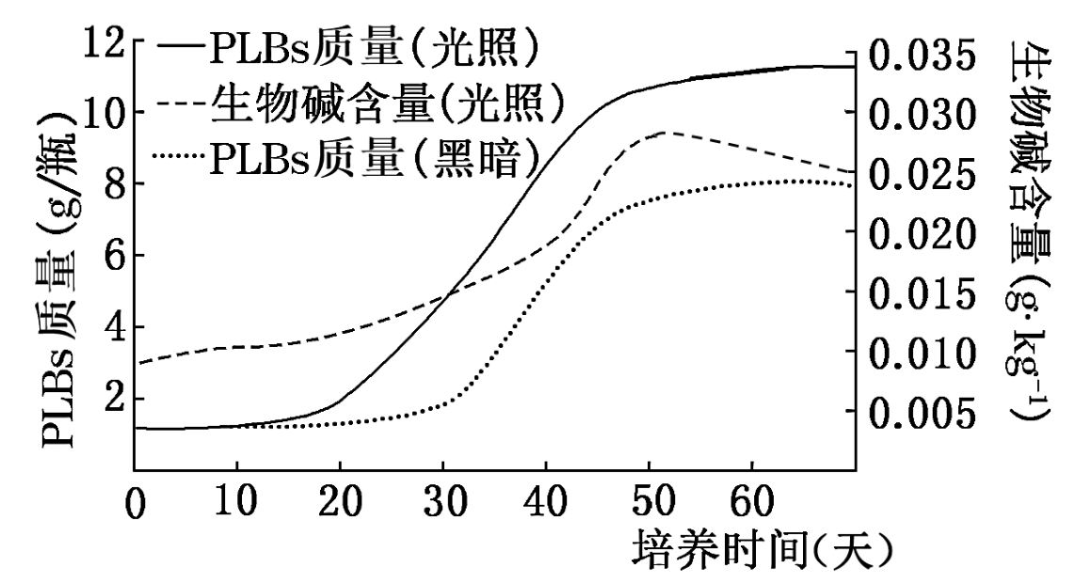

A. 在培养前应对营养芽进行消毒，在火焰旁进行接种操作可减少污染

B. 因新生营养芽的细胞分化程度低，作外植体培养时间（天）时容易诱导形成PLBs

C. 诱导营养芽形成PLBs的过程称为细胞的脱分化，生物碱为该过程提供营养

D. 与黑暗条件相比，光照条件下PLBs的生长起始早、快速生长时间长

【答案】C

【解析】

【分析】植物的组织培养广义又叫离体培养，指从植物体分离出符合需要的组织、器官或细胞，原生质体等，通过无菌操作，在无菌条件下接种在含有各种营养物质及植物激素的培养基上进行培养以获得再生的完整植株或生产具有经济价值的其他产品的技术。

【详解】A、在接种前对外植体进行消毒，并在火焰旁进行接种可减少污染，A正确；

B、选用新生营养芽为外植体是因为其分裂能力旺盛且几乎不携带病毒，作外植体培养时容易诱导形成PLBs，B正确；

C、生物碱为细胞的次级代谢产物，不能提供营养，C错误；

D、由图可知，与黑暗条件下相比，PLBs在光照条件下生长的优势体现在起始生长快，重量大，快速生长持续时间长，D正确。

故选C。

12. 下列与生物实验有关的叙述，错误的是（ ）

A. 希尔制取离体叶绿体悬液并加入铁盐，光照后发现有氧气释放

B. 撕取菠菜叶稍带些叶肉的下表皮，用高倍显微镜观察叶绿体的形态和结构

C. 加入斐林试剂的某组织样液经水浴加热出现砖红色沉淀，说明该样液中含有还原糖

D. 在观察紫色洋葱鳞片叶表皮细胞质壁分离与复原的实验中进行自身对照，不另设对照组

【答案】B

【解析】

【分析】1937年，英国植物学家希尔发现，在离体叶绿体的悬浮液中加入铁盐或其他氧化剂(悬浮液中有H2O，没有CO2)，在光照下可以释放出氧气。像这样，离体叶绿体在适当条件下发生水的光解、产生氧气的化学反应称作希尔反应。

【详解】A、英国植物学家希尔发现，在离体叶绿体的悬浮液中加入铁盐或其他氧化剂(悬浮液中有H2O，没有CO2)，在光照下可以释放出氧气，希尔反应的结果能说明水的光解产生氧气，A正确；

B、撕取菠菜叶稍带些叶肉的下表皮，用高倍显微镜观察叶绿体的形态和分布，叶绿体的结构需要借助电子显微镜才能观察，B错误；

C、加入斐林试剂的某组织样液经水浴加热出现砖红色沉淀，说明该样液中含有还原糖，据此可鉴定还原糖的存在，C正确；

D、观察紫色洋葱鳞片叶细胞质壁分离与复原实验中，存在自身对照，滴加蔗糖溶液之前观察、滴加蔗糖溶液后观察以及滴加清水后观察自身对照，不另设对照组，D正确。

故选B。

13. 科研人员在研究卡他性中耳炎（OME）的发病机理时， 测量了 OME 患者体内 Treg（调节性T细胞）和Th17（辅助性T细胞17）数量比例约为1：2，而正常人体内该比例约为9：2，进一步研究发现，非特异性免疫对中耳起着保护作用。下列叙述正确的是（ ）

A. OME 患者体内Treg的数量多于Th17 的数量

B. 保护中耳的非特异性免疫属于人体免疫的第一道防线

C. Th17在体液免疫和细胞免疫中均可发挥作用

D. Treg和Th17的功能不同， 源于两者的基因种类不同

【答案】C

【解析】

【分析】皮肤、黏膜是保卫人体的第一道防线；体液中的杀菌物质(如溶菌酶)和吞噬细胞是保卫人体的第二道防线。这两道防线人人生来就有，也不针对某一类特定病原体， 而是对多种病原体都有防御作用，因此叫做非特异性免疫。如果这两道防线被突破，人体的第三道防线就发挥作用了。第三道防线主要是由免疫器官和免疫细胞借助血液循环和淋巴循环而组成的。

【详解】A、Treg和Th17数量比例约为1：2，可知OME 患者体内 Treg的数量少于 Th17的数量， A 错误；

B、人体免疫的第一道防线和第二道防线都属于非特异性免疫， B错误；

C、Th17 属于辅助性T 细胞， 而辅助性T细胞可参与体液免疫和细胞免疫， C正确；

D、Treg和Th17的功能不同，源于基因的选择性表达， D 错误。

故选C。

14. 草莓在进行无性繁殖过程中，感染的病毒会在体内逐年积累，导致产量降低、品质变差。下图是培育高品质草莓的流程图。下列叙述正确的是（ ）

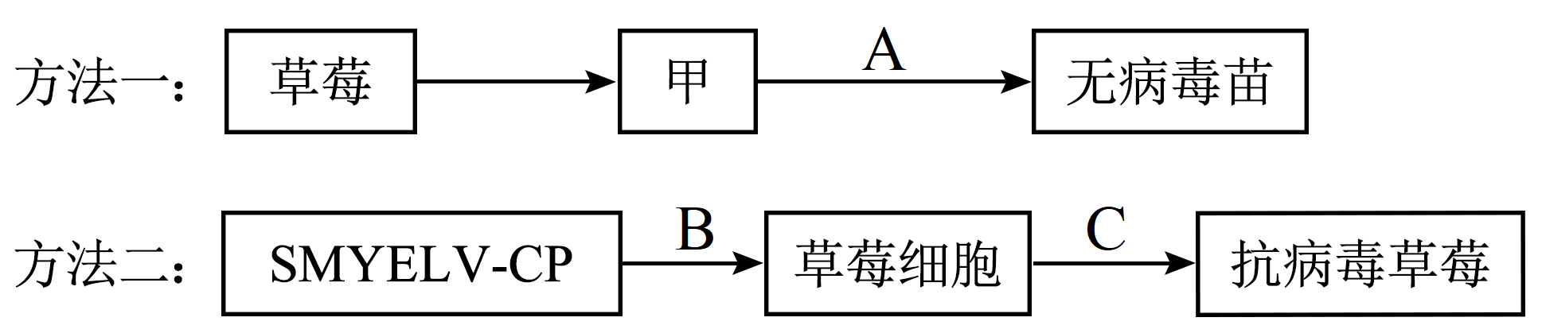

注：SMYELV-CP是草莓轻型黄边病毒的抗性基因。

A. 甲需经灭菌处理后才能用于无病毒苗的培育

B. 选取体积分数为95%的酒精对甲进行30s消毒处理

C. A、C过程与生长素、细胞分裂素的调节密切相关

D. 两种培育方法的效果可通过病毒接种实验进行检测

【答案】C

【解析】

【分析】植物组织培养过程是：离体的植物器官、组织或细胞脱分化形成伤组织，然后再分化生成根、芽，最终形成植物体。植物组织培养依据的原理是植物细胞的全能性。决定植物脱分化和再分化的关键因素是植物激素的种类和比例，特别是生长素和细胞分裂素的协同作用在组织培养过程中非常重要。

【详解】A、在植物组织培养过程中，甲需经消毒处理后才能用于无病毒苗的培育，A错误；

B、需要用体积分数为70%的酒精和质量分数为5%的次氯酸钠溶液对甲进行消毒，保证植物组织培养的成功，B错误；

C、A、C过程属于植物组织培养，都需要经过脱分化形成愈伤组织和再分化形成根、芽，最终发育成植株，与生长素、细胞分裂素的调节密切相关，C正确；

D、无病毒苗应根据植株性状检测，不抗病毒，不需要接种病毒；抗病毒苗需要通过病毒接种的方式来判断选育方法的效果，因此只有方法二需要通过病毒接种实验，D错误。

故选C。

**二、多项选择题：共4题，每题3分，共12分。每题有不止一个选项符合题意。每题全选对者得3分，选对但不全的得1分，错选或不答的得0分。**

15. 有氧条件下，细胞质基质中的NADH不能直接进入线粒体。一部分NADH所携带的氢可通过α-磷酸甘油穿梭途径进入线粒体，被FAD接受形成FADH2，最终与氧气发生氧化反应生成水并释放能量。具体过程如图所示，下列说法错误的是（ ）

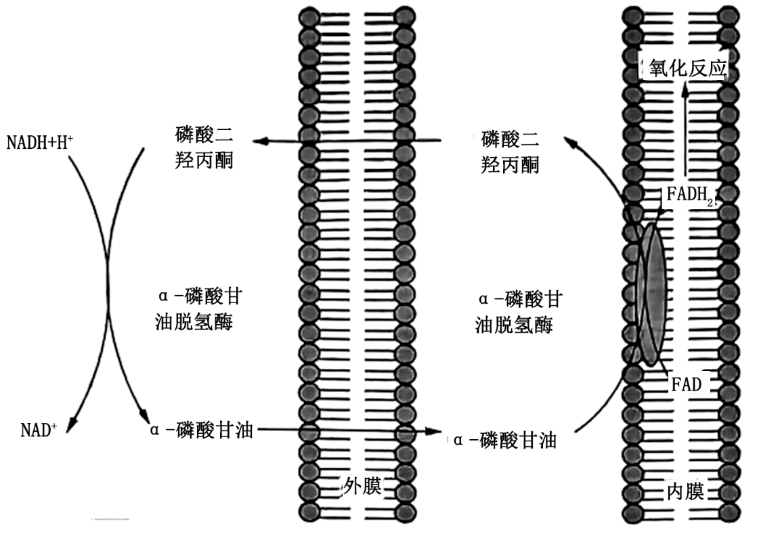

A. 无氧条件下，NADH可在细胞质基质中将丙酮酸还原为乳酸和二氧化碳

B. NADH也能在线粒体内膜产生，经过一系列化学反应与氧气结合形成水并释放大量能量

C. α-磷酸甘油脱氢酶可催化不同的化学反应说明酶不具有专一性

D. NADH携带的氢借助α-磷酸甘油进入线粒体，说明α-磷酸甘油具有较强的脂溶性

【答案】ABC

【解析】

【分析】1、有氧呼吸过程：有氧呼吸第一阶段，在细胞质基质，1分子的葡萄糖分解成2分子的丙酮酸，产生少量的NADH，释放少量的能量；第二阶段，在线粒体基质，丙酮酸和水彻底分解成二氧化碳和NADH，释放少量的能量；第三阶段，在线粒体内膜，前两个阶段产生的NADH，经过一系列反应，与氧气结合生成水，释放出大量的能量。

2、无氧呼吸过程：无氧呼吸第一阶段，在细胞质基质，1分子的葡萄糖分解成2分子的丙酮酸，产生少量的NADH，释放少量的能量；第二阶段，在细胞质基质，丙酮酸不彻底分解成乳酸或二氧化碳和酒精，释放少量的能量；

【详解】A、无氧条件下，NADH可在细胞质基质中将丙酮酸还原为乳酸时，不会产生二氧化碳，A错误；

B、由题意可知，有氧条件下，NADH可在细胞质基质和线粒体基质中产生，不能在线粒体内膜产生，B错误；

C、酶的专一性是指酶只能催化一种或一类化学反应，α-磷酸甘油脱氢酶可催化不同的化学反应，不能说明酶不具有专一性，C错误；

D、NADH携带的氢借助α-磷酸甘油进入线粒体基质，需要跨双层膜，说明α-磷酸甘油具有较强的脂溶性，D正确。

故选ABC。

16. 真核细胞可以经历不同形式的程序性死亡，细胞死亡的直接原因一般认为是由渗透压导致的细胞膜破裂。但近期发现当细胞发出程序性死亡信号时，NINJ1蛋白被激活后在细胞膜表面聚集，形成类似“拉链”的聚合物，最终导致细胞膜裂解。如果通过单抗阻断NINJ1蛋白的聚集，则可以抑制细胞膜的破裂，从而保护组织免受损伤。下列说法错误的是（　　）

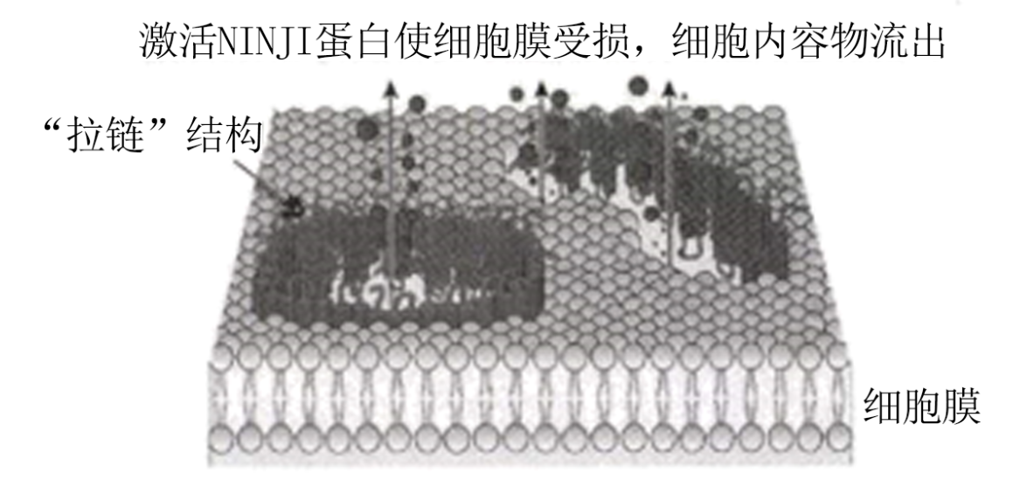

A. NINJ1蛋白聚集形成类似“拉链”的结构，其跨膜部位的蛋白质具有亲水性

B. 渗透压导致的细胞死亡和NINJ1蛋白介导的细胞膜裂解过程都受基因调控

C. 细胞的程序性死亡可以发生在发育过程中的任何时期，但胚胎时期不会发生

D. 单抗可能和NINJ1蛋白特异性结合，从而阻断NINJ1聚集，避免细胞裂解

【答案】AC

【解析】

【分析】细胞凋亡是由基因决定的细胞编程序死亡的过程。细胞凋亡是生物体正常的生命历程，对生物体是有利的，而且细胞凋亡贯穿于整个生命历程。细胞凋亡是生物体正常发育的基础，能维持组织细胞数目的相对稳定，是机体的一种自我保护机制。在成熟的生物体内，细胞的自然更新、被病原体感染的细胞的清除，是通过细胞凋亡完成的。

【详解】A、当细胞发出程序性死亡信号时，NINJ1蛋白被激活后在细胞膜表面聚集，形成类似“拉链”的聚合物，其跨膜部位的蛋白质与磷脂双分子层的尾部结合，说明其具有疏水性，A错误；

B、真核细胞可以经历不同形式的程序性死亡，细胞死亡的直接原因一般认为是由渗透压导致的细胞膜破裂，NINJ1蛋白也是在程序性死亡信号下被激活的，所以两者都属于细胞的程序性死亡，都受基因调控，B正确；

C、细胞的程序性死亡可以发生在发育过程中的任何时期，胚胎时期也会发生，C错误；

D、由题意可知，通过单抗阻断NTNJ1蛋白的聚集，可以抑制细胞膜的破裂，因此单抗可能和NINJ1蛋白特异性结合，从而阻断NNJ1蛋白聚集，避免细胞裂解，D正确。

故选AC。

17. 生长图形法是一种测定微生物营养需求的简便方法。为探究某嗜热菌所需生长因子的种类，研究小组把该菌的悬浮液与不含任何生长因子但含有其他必需营养物质的培养基混合后倒成平板，然后在平板上划分数区，将甲、乙、丙三种生长因子分别添加到不同区域，培养结果如图所示，下列说法错误的是（ ）

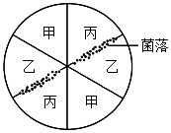

A. 本实验不需要另外设置对照实验

B. 倒成平板后必需要进行灭菌处理

C. 图示结果表明该菌需要生长因子乙和丙

D. 实验结束后，使用过的培养基必须消毒后倒掉

【答案】ABD

【解析】

【分析】人们按照微生物对营养物质的不同需求，配制出供其生长繁殖的营养基质—培养基。虽然各种培养基的配方不同，但一般都含有水、碳源 （提供碳元素的物质）、氮源（提供氮元素的物质）和无机盐等营养物质。在提供上述几种主要营养物质的基础上，培养基还需要满足微生物生长对pH、特殊营养物质以及O2的需求。例如，在培养乳酸杆菌时，需要在培养基中添加维生素；在培养霉菌时，一般需要将培养基调至酸性；在培养细菌时， 一般需要将培养基调至中性或弱碱性；在培养厌氧微生物时，需要提供无氧的条件。

【详解】A、本实验需要设置空白对照，判断培养基配制是否合理，及没有生长因子时的生长状况，A错误；

B、在制作培养基的过程中，需要先进行灭菌再倒平板，B错误；

C、由于只在乙和丙交接处有微生物生长，可判断该菌生长需要的生长因子是乙和丙，C正确；

D、实验结束后，使用过的培养基应该灭菌后再倒掉，消毒不一定能完全杀死孢子和芽孢，D错误。

故选ABD。

18. 下图表示受刺激后，某时刻神经纤维上①～⑨连续9个位置的膜电位，已知静息电位为-70mV。下列叙述正确的是（ ）

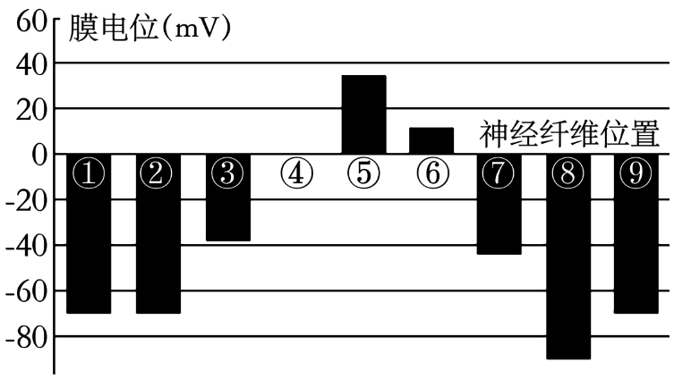

A. 兴奋沿神经纤维由①向⑨传导

B. ③⑧处Na+的运输均需要消耗能量

C. ⑨处K+外流，膜外为正电位，膜内为负电位

D. ⑦⑥处于恢复静息电位的不同时刻

【答案】CD

【解析】

【分析】静息电位的成因：神经细胞内K+浓度明显高于膜外，而Na+浓度比膜外低。静息时，由于膜主要对K+有通透性，造成K+外流，使膜外阳离子浓度高于膜内，这是大多数神经细胞产生和维持静息电位的主要原因。动作电位的成因：受刺激时，细胞膜对Na+的通透性增加，Na+内流，使兴奋部位内侧阳离子浓度高于膜外侧，表现为内正外负，与相邻部位产生电位差。

【详解】A、根据图示可知，①②⑨电位均为-70mV，为静息电位，③膜电位绝对值变小，④膜电位为0，⑤⑥为动作电位，⑦正恢复静息电位，⑧为超极化，是钠钾泵工作的结果，故⑧处是已兴奋过的部位，可推知兴奋沿神经纤维由⑨向①传导，这样⑨已经恢复静息电位的时候⑧处于超级化状态，①②是兴奋还未传到的区域，A错误；

B、⑧为超极化，是钠钾泵工作的结果，钠钾泵对离子的运输为主动运输，需要消耗能量，而③处是兴奋正在形成的过程，是钠离子内流的结果，钠离子内流为协助扩散，不消耗能量，B错误；

C、⑨处为静息电位，与K+的外流有关，膜内外电位为外正内负，C正确；

D、根据A项分析可知，兴奋沿神经纤维由⑨向①传导，⑧处是已兴奋过的部位，⑦⑥是处于恢复静息电位的不同时刻，D正确。

故选CD。

**三、非选择题：共5题，共60分。除特别说明外，每空1分。**

19. 生长素参与调控植物生长发育的各个过程，植物通过协调生长素的合成、运输及信号转导来实现对不同生长发育过程的精准调控。请回答问题：

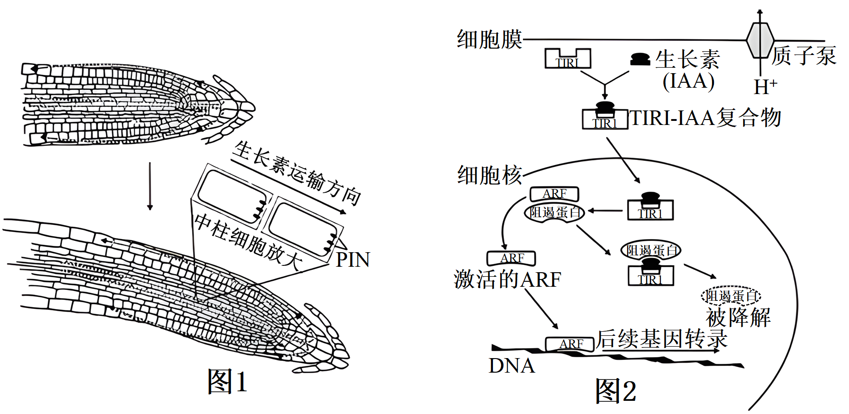

（1）植物体内生长素的合成部位主要是_________，而根部合成的生长素很少，主要由地上部分输送而来，输送路径如图1。拟南芥根横放后，不同区域的生长素运输量也会发生差异，导致近地侧的生长速度比远地侧___________。研究发现，生长素的定向运输与细胞膜上的生长素输出载体（PIN）有关，据图1 推测， PIN在中柱部位细胞的分布位置主要在靠近根______________的一侧（填“形态学上端”或“形态学下端”）。

（2）单侧光会激活拟南芥下胚轴细胞内的向光素（一种光敏色素），引起PIN 向细胞的_______（填“向光侧”或“背光侧”）聚集，引起该侧生长素浓度升高。生长素促进下胚轴弯曲生长的信号转导机制如图2所示。据图分析，一方面，IAA 与 TIR1蛋白结合成复合物后，使阻遏蛋白____，释放出__________，从而启动下游一系列基因的表达。这些基因中除了与生长素反应相关的基因外，还包括阻遏蛋白的合成基因，这表明该信号转导途径存在________调节的机制；另一方面，IAA还能通过激活细胞膜上的质子泵，将H⁺通过_______________方式运至细胞外，使得细胞壁在酸性环境中软化松弛，易于细胞伸长生长。

（3）为了研究生长素激活质子泵是否依赖于 TIRl 受体蛋白，研究人员根据TIRl 受体的蛋白结构，通过_________工程将TIR1蛋白改造为ccvTIR1 蛋白，改造后的ccvTIR1 只能特异性识别改造后的生长素cvxIAA而不能识别未改造的IAA，从而避免生长素的其他复杂响应来特异性研究________介导的信号通路；研究显示，当含有ccvTIR1的转基因植物被cvxIAA处理后依然能够激活质子泵，这说明___________。

【答案】（1） ①. 幼嫩的芽、叶和发育中的种子 ②. 慢 ③. 形态学上端

（2） ①. 背光侧 ②. 被降解 ③. 激活的ARF ④. 反馈 ⑤. 主动运输

（3） ①. 蛋白质 ②. TIR1受体 ③. 生长素激活质子泵依赖于TIR1蛋白

【解析】

【分析】1、植物向光性产生的原因是：当单侧光照射植物时，会使生长素发生横向运输，导致向光侧和背光侧的生长素分布不均，从而出现生长不一致的现象，使得植物出现向光性。

2、分析图1可知，生长素的运输方向是从形态学上端运到形态学下端，拟南芥根横放后，会向地弯曲生长。分析图2可知，生长素可与细胞内的TIR1蛋白结合形成复合物，该复合物进入细胞核后使阻遏蛋白分解，激活的ARF可以启动下游一系列基因的表达。

【小问1详解】

植物体内生长素的合成部位主要是幼嫩的芽、叶和发育中的种子，而根部合成的生长素很少，主要由地上部分输送而来。横放后，由图1可知，根向下弯曲生长，说明近地侧的生长速度比远地侧慢。在幼根中，生长素只能从形态学上端运输到形态学下端，据图1分析，PIN在中柱部位细胞的分布位置主要在靠近根形态学上端的一侧。

【小问2详解】

单侧光照射时，会激活拟南芥下胚轴细胞内的向光素，引起PIN 向细胞的背光侧聚集，引起该侧生长素浓度升高，从而使背光侧比向光侧生长更快。据图2分析可知，IAA 与 TIR1蛋白结合成复合物后，使阻遏蛋白被降解，释放出（激活的）ARF，从而启动下游一系列基因的表达。这些基因中除了与生长素反应相关的基因外，还包括阻遏蛋白的合成基因，合成的阻遏蛋白又将与ARF结合从而阻止ARF的激活，这表明该信号转导途径存在反馈调节的机制。据题意“细胞壁在酸性环境中软化松弛，易于细胞伸长生长”可知，细胞膜外的pH比膜内更低，因此H+通过质子泵运输到细胞外的方式是主动运输。

【小问3详解】

要生产自然界中原本不存在的蛋白质，必须通过蛋白质工程。改造后的ccvTIR1 只能特异性识别改造后的生长素cvxIAA而不能识别未改造的IAA，从而避免生长素的其他复杂响应来特异性研究TIR1受体介导的信号通路。当含有ccvTIR1的转基因植物被cvxIAA处理后依然能够激活质子泵，这说明生长素激活质子泵依赖于TIR1蛋白。

20. 高血压是以循环系统动脉血压升高为主要表现的临床综合征，已经成为全球范围内重大公共卫生问题。人体血压调节包括神经调节和体液调节，以此来适应和满足机体代谢、精神活动及生理机能的需要。图1为心血管活动的神经-体液调节过程，主要包括激素和局部代谢产物对心血管活动的调节。请据图回答下列问题：

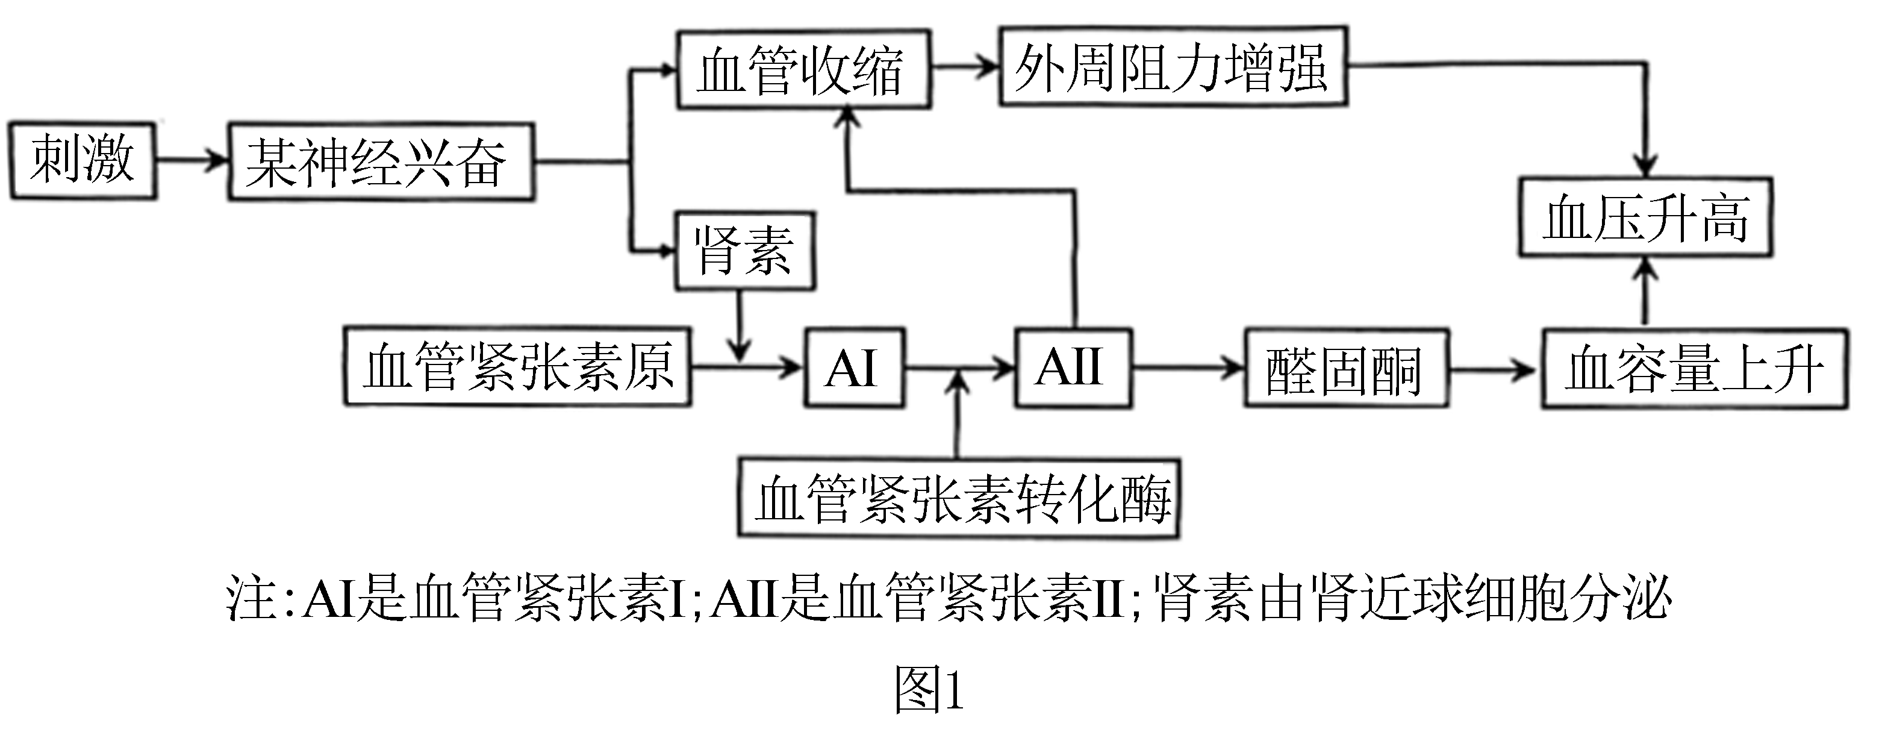

（1）肾素是一种酸性蛋白水解酶，肾小球近球细胞合成肾素的场所有___________，动脉血压下降和肾血流量减少会引起肾素的释放。

（2）血管紧张素II能刺激肾上腺皮质细胞合成并释放醛固酮，醛固酮的作用是___________，同时可引起位于下丘脑的____________中枢兴奋，并在大脑皮层产生渴觉，增加水的摄取，进而使得长期低盐饮食个体的循环血量增加。

（3）心血管活动的神经调节中，容量感受器和动脉压力感受器共同维持血量和血压的相对恒定。当回心血量突然增加时，容量感受器的兴奋性增加，____________（填“促进”“抑制”）抗利尿激素的释放，最终通过增加尿量使循环血量减少。当血压过高时，动脉压力感受器向位于___________的心血管中枢发送信号，使____________（填自主神经兴奋性的变化），导致心率下降、心肌收缩力下降、血管舒张等，最终导致血压下降。动脉压力感受器反射又称为减压反射，能有效地缓冲动脉血压的突然升高或降低的趋势，是因为形成了机体心血管系统的___________机制，

（4）乙酰胆碱（ACh）作用广泛，能特异性地作用于各类胆碱受体（如G蛋白耦联受体等），ACh在人体降血压调节中具有重要作用，ACh作用于心肌细胞、血管内皮细胞的调节机制如图2所示：

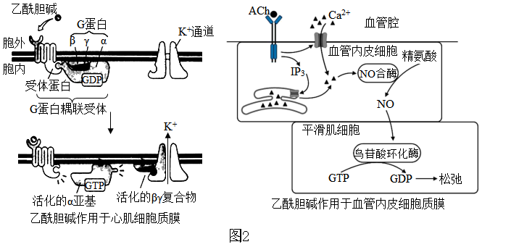

①ACh与G蛋白耦联受体结合后，引发G蛋白与受体蛋白分离，α与βγ亚基活化并分离，____________，膜内外电位为外正内负，使静息电位的值变得更大，从而降低心肌收缩频率，降低血压。

②ACh与G蛋白耦联受体结合后，一方面通过___________方式使Ca2+进入血管内皮细胞的细胞质基质，另一方面通过合成IP3，打开____________（填场所）上I3敏感的钙离子通道，引起细胞质基质中Ca2+浓度上升，从而活化NO合酶。

③图中GTP中的G表示___________，硝酸甘油在平滑肌细胞中会转化为NO，据图分析硝酸甘油降血压的机制是___________。

【答案】（1）核糖体 （2） ①. 促进肾小管和集合管对Na+的主动重吸收，同时促进钾的分泌，从而维持水盐平衡 ②. 水盐平衡调节

（3） ①. 抑制 ②. 脑干 ③. 心跳减慢，支气管收缩 ④. 反馈##负反馈

（4） ①. 打开钾离子通道 ②. 协助扩散##易化扩散 ③. 内质网 ④. 鸟嘌呤 ⑤. 硝酸甘油转化为NO，激活鸟苷酸环化酶，合成cGMP，导致血管平滑肌松弛，降低血压

【解析】

【分析】兴奋在神经元之间需要通过突触结构进行传递，突触包括突触前膜、突触间隙、突触后膜，其具体的传递过程为：兴奋以电流的形式传导到轴突末梢时，突触小泡释放递质（化学信号），递质作用于突触后膜，引起突触后膜产生膜电位（电信号），从而将兴奋传递到下一个神经元。

【小问1详解】

分析题意，肾素是一种酸性蛋白水解酶，其本质是蛋白质，蛋白质的合成场所是核糖体。

【小问2详解】

醛固酮的作用是促进肾小管和集合管对Na+的主动重吸收，同时促进钾的分泌，从而维持水盐平衡；下丘脑的水盐平衡调节中枢兴奋，可将兴奋传导至大脑皮层，并在大脑皮层产生渴觉。

【小问3详解】

抗利尿激素的作用是提高肾小管和集合管上皮细胞对水的通透性，增加水的重吸收量，使细胞外液渗透压下降，从而维持水平衡，血容量增加，抑制抗利尿激素的分泌，使尿量增多；心血管中枢位于脑干；此时副交感神经活动占据优势，会引起心跳减慢，支气管收缩，导致心率下降、心肌收缩力下降、血管舒张等，最终导致血压下降；动脉压力感受器反射又称为减压反射，能有效地缓冲动脉血压的突然升高或降低的趋势，是因为形成了机体心血管系统的负反馈调节机制。

【小问4详解】

①静息电位的产生与维持与钾离子外流有关，ACh与G蛋白耦联受体结合后，引发G蛋白与受体蛋白分离，α与βγ亚基活化并分离，打开钾离子通道，膜内外电位为外正内负，使静息电位的值变得更大。

②据图可知，Ca2+进入血管内皮细胞细胞质基质是顺浓度浓度进行的，且需要蛋白质协助，方式是协助扩散；另一方面通过合成IP3，打开内质网上IP3敏感的钙通道，使钙离子从内质网中释放出来，引起细胞质基质中Ca2+浓度上升，从而活化NO合酶，促进NO合成。

③GTP（G-P～P～P）与ATP的结构相似，GTP中的碱基是鸟嘌呤；据图可推测，硝酸甘油降血压的机制是：硝酸甘油转化为NO，激活鸟苷酸环化酶，合成cGMP，导致血管平滑肌松弛，降低血压。

21. 稻田养蟹是生态农业的重要养殖方式，引种的中华绒螯蟹（河蟹）主要以浮萍、杂草等植物和有机碎屑为食，同时也能有效的控制稻田病虫草害的发生。图1表示北方某蟹-稻复合养殖体系主要营养关系。请回答下列问题。

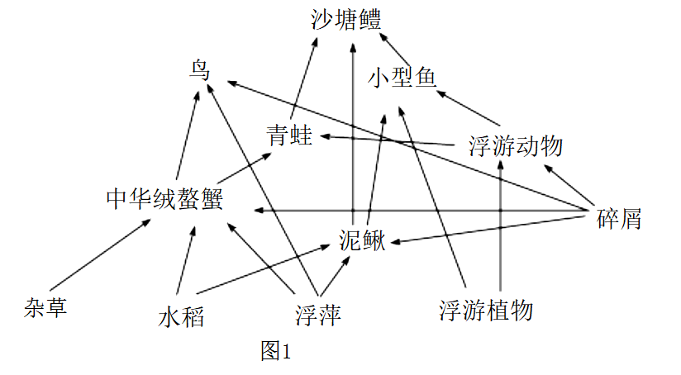 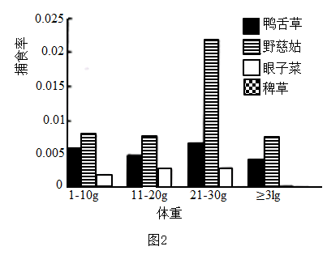

（1）据图1可知，河蟹属于生态系统中的______成分，河蟹和鸟之间的种间关系有______。河蟹的引种调整了生物的种间关系，改善了稻田的结构与功能，也增加了农民的收入，体现的生态工程原理有_____。

（2）为探究不同体重规格河蟹对不同种类杂草的摄食偏好情况，研究人员采用投放网箱养殖河蟹。在投喂前，对河蟹进行______处理，然后投喂不同种类的杂草，结果如图2所示。据图2分析可知，河蟹摄食偏好依次为______；对野慈姑、鸭舌草等杂草的摄食，均以______体重规格的河蟹摄食率最高。

（3）人类农用器具、车辆运输、投喂饲料与田间管理活动等农事活动都需要通过道路实现，某研究小组探究了稻蟹共生模式中农事活动对河蟹筑穴行为的影响。图3表示蟹洞数量与不同田块的关系。

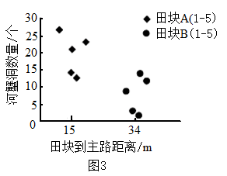

①统计水稻收割后田块内蟹洞数量和设置田面水质检测点可分别采用______法。

②据图3分析，当人类农事活动频度增大，河蟹筑穴概率会______，说明农事活动会影响河蟹筑穴行为，其原因可能有______。

a、人类农事活动产生的声波、震动等会刺激河蟹行为

b、农田水位浅使得水体对外环境的刺激传导作用增强

c、蟹类可通过刚毛末端的神经细胞感知外部环境变化

d、农事操作等导致河蟹产生应激反应而减少筑穴行为

【答案】（1） ①. 消费者和分解者 ②. 种间竞争和捕食 ③. 自生和整体

（2） ①. 饥饿处理 ②. 野慈姑、鸭舌草、眼子菜和稗草 ③. 21~30g

（3） ①. 样方法和抽样检测法 ②. 增大 ③. ab

【解析】

【分析】生态系统的组成包括非生物部分和生物部分，非生物部分有阳光、空气、水、温度、土壤等；生物部分包括生产者、消费者、分解者。生产者主要指绿色植物，能够通过光合作用制造有机物，为自身和生物圈中的其他生物提供物质和能量；消费者主要指各种动物，促进生物圈中的物质循环；分解者是指细菌和真菌等营腐生生活的微生物，它们能将动植物残体中的有机物分解成无机物归还无机环境。

【小问1详解】

图1显示，河蟹未杂食性动物，能以水稻、杂草等生产者为食，还可以利用碎屑中的能量，因而属于生态系统中的消费者和分解者成分，鸟能以河蟹为食，且二者之间又有共同的食物来源，因此，河蟹和鸟之间的种间关系包括种间竞争和捕食。河蟹的引种调整了生物的种间关系，改善了稻田的结构与功能，也增加了农民的收入，体现的生态工程的自生和整体原理，因为通过生物之间关系的复杂化提高了生态系统结构和功能的协调，同时增加了农民的收入。

【小问2详解】

为探究不同体重规格河蟹对不同种类杂草的摄食偏好情况，研究人员采用投放网箱养殖河蟹。在投喂前，对河蟹进行饥饿处理处理，然后投喂不同种类的杂草，结果如图2所示。据图2分析可知，河蟹摄食偏好依次为野慈姑、鸭舌草、眼子菜和稗草；对野慈姑、鸭舌草等杂草的摄食，均以1~30g体重规格的河蟹摄食率最高。

【小问3详解】

①统计水稻收割后田块内蟹洞数量和设置田面水质检测点可分别采用样方法和抽样检测法，且要注意随机取样。

②结合图示可知，当人类农事活动频度增大，说明人类对河蟹的影响增大，此时河蟹筑穴概率会增加，说明农事活动会影响河蟹筑穴行为。

a、人类农事活动产生的声波、震动等会刺激河蟹产生躲进行为，进而筑穴增多，符合题意；

b、近路旁农田水位浅使得水体对外环境的刺激传导作用增强，也会引起河蟹筑穴增多，符合题意；

c、蟹类可通过刚毛末端的神经细胞感知外部环境变化，这种感知外部变化的结构不是引起河蟹筑穴增多的诱因，不符合题意；

d、农事操作等导致河蟹产生应激反应而增加筑穴行为，不符合题意。

故选ab。

22. 为筛选出宿主细胞中与某病毒S蛋白特异性结合的受体，研究人员在S蛋白末端添加TAP标签，再利用该标签在病毒敏感细胞中纯化出S蛋白及其相互作用的蛋白质，过程如下图。请结合实验流程回答下列问题。

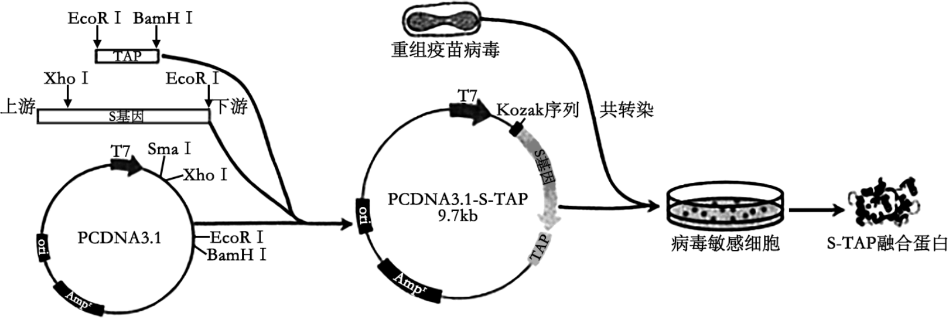

注：T7（20bp）：强启动子，能与病毒RNA聚合酶特异性结合；Kozak（K）因子结合位点编码序列；Ampr：氨苄青霉素抗性基因；TAP（543bp）：可被特异性抗体识别。

（1）S基因及TAP标签的体外扩增

①通过PCR体外扩增S基因时，应该在S基因的上游引入___和___序列，并在S基因的下游去掉___。

②为了防止PCR反应中发生突变，常选择高保真PyrobestDNA聚合酶，与一般Taq酶相比，它具有3'到5'核酸外切酶活性，PyrobestDNA聚合酶能防止发生突变的原因是___。

③PCR一般要经历三十多次循环，在第一次循环之前，常进行预变性（95°5min），目的是___。

（2）重组质粒的构建

已知四种限制酶的识别序列及切割位点分别为XhoI：C↑TCGAG，SmaI：CCC↑GGG，EcoRI：G↑AATTC，BamHI：G↑GATCC。

由图可知TAP标签应该插入___酶切位点之间，经过限制酶消化后，为得到目标DNA片段，还需要通过___进行鉴定和纯化，再加入___完成质粒的环化。若用SmaI和BamHI酶切割质粒PCDNA3.1，切割后形成1.2kb（不含Amp'）和4.2kb（1kb=1000bp）两种片段，则S基因长度为___bp。

（3）细胞转染

使用特定转染试剂，将纯化后重组质粒进行细胞转染，为保证实验的科学性，还需设置对照实验，具体做法为___。

（4）融合蛋白的表达

①TAP标签含有特定氨基酸序列，可用异硫氰酸荧光素标记的___来检测融合蛋白的表达。

②研究发现，转染质粒之后融合蛋白表达量较低，推测原因可能是S—TAP基因转录出的mRNA数量少，也可能是实验所使用的病毒敏感细胞与病毒原宿主细胞在翻译时不同密码子的使用频率（密码子的偏爱性）不同，导致翻译所需的tRNA数量不足。

③转染质粒之前若受体细胞感染某重组痘苗病毒，则发出荧光的细胞数量明显增多，且荧光强度显著增强，原因可能是___。

【答案】（1） ①. Kozak序列 ②. Smal识别序列 ③. 终止密码子编码序列 ④. 能切除不正确掺入的单核苷酸，并将其替换成正确的核苷酸 ⑤. 增加模板DNA分子彻底变性的概率

（2） ①. EcoRI和BamHI ②. 琼脂糖凝胶电泳 ③. T4（E.coli和T4）DNA连接酶 ④. 4948

（3）使用PCDNA3.1空载体转染细胞，其余操作相同

（4） ①. 特定抗体 ②. 重组痘苗病毒感染细胞后，细胞中合成了能与T7特异性结合的RNA聚合酶

【解析】

【分析】基因工程的基本操作步骤主要包括四步：①目的基因的获取；②基因表达载体的构建；③将目的基因导入受体细胞；④目的基因的检测与表达。其中，基因表达载体的构建是基因工程的核心。

【小问1详解】

①根据构建的重组质粒图示可分析，在S基因的上游加入了Kozak序列，为了使目的基因和质粒连接，根据启动子的方向、质粒上的酶切位以及S基因内部存在XhoI序列进行分析，上游不能用XhoI酶，故应在S基因的上游加入Smal识别序列；因为S基因和TAP序列需要同步表达才能利用TAP作为S蛋白的标签，二者共用一个启动子，故应去除S基因下游的终止密码子编码序列。

②Pyrobest DNA聚合酶具有3'到5'核酸外切酶活性，能切除不正确掺入的单核苷酸，并将其替换成正确的核苷酸，故而可防止发生突变。

③变性是利用高温使DNA解旋，第一次循环之前，常进行预变性可增加模板DNA分子彻底变性的概率，增大PCR成功率。

【小问2详解】

由图可知TAP标签上游具有EcoRI序列，下游具有BamHI，质粒上也具有EcoRI和BamHI序列，但实际上用EcoRI切割后TAP直接与目的基因下游相连接，故应插入EcoRI和BamHI之间。PCR的产物一般通过琼脂糖凝胶电泳来鉴定，在凝胶中DNA分子的迁移速率与凝胶的浓度、DNA分子的大小和构象等有关，凝胶中的DNA分子通过染色，可以在波长为300 nm的紫外灯下被检测出来。DNA连接酶可将限制酶切割后形成的末端连接，根据酶切位点分析图中SmaI形成了平末端，BamHI形成了黏性末端，故利用T4（E.coli和T4）DNA连接酶可完成质粒的环化过程。若用SmaI和BamHI酶切割质粒PCDNA3.1，切割后形成1.2kb和4.2kb两种片段，重组质粒的长度是9.7kb，说明目的基因和TAP共有9.7-4.2=5.5kb，TAP的长度是543bp，目的基因的上游引入了Smal识别序列，经切割后相当于多了3kb，目的基因与TAP在连接的时候，二者之间多了一个EcoRI序列，共6kp，故目的基因的长度是5.5kb（5500bp）-543bp-6bp-3bp=4948bp。

【小问3详解】

对照组是为了排除空质粒的影响，故应使用PCDNA3.1空载体转染细胞，其余操作相同。

【小问4详解】

①TAP标签含有特定氨基酸序列，可利用抗原-抗体结合原理，利用异硫氰酸荧光素标记的特定抗体对TAP标签进行检测，从而检测融合蛋白的表达。

②tRNA的数量与密码子的使用频率呈正相关，实验所使用的病毒敏感细胞与病毒原宿主细胞在翻译时，若不同密码子的使用频率不同，会导致翻译的tRNA数量不足，导致蛋白表达量低。

③T7是强启动子，能与病毒RNA聚合酶特异性结合，若重组痘苗病毒感染细胞后，细胞中合成了能与T7特异性结合的RNA聚合酶，转染质粒之前若受体细胞感染某重组痘苗病毒，则发出荧光的细胞数量明显增多，且荧光强度显著增强。

23. 下图是真核细胞中细胞呼吸和光合作用中能量转换的部分路径示意图，请回答下列问题。

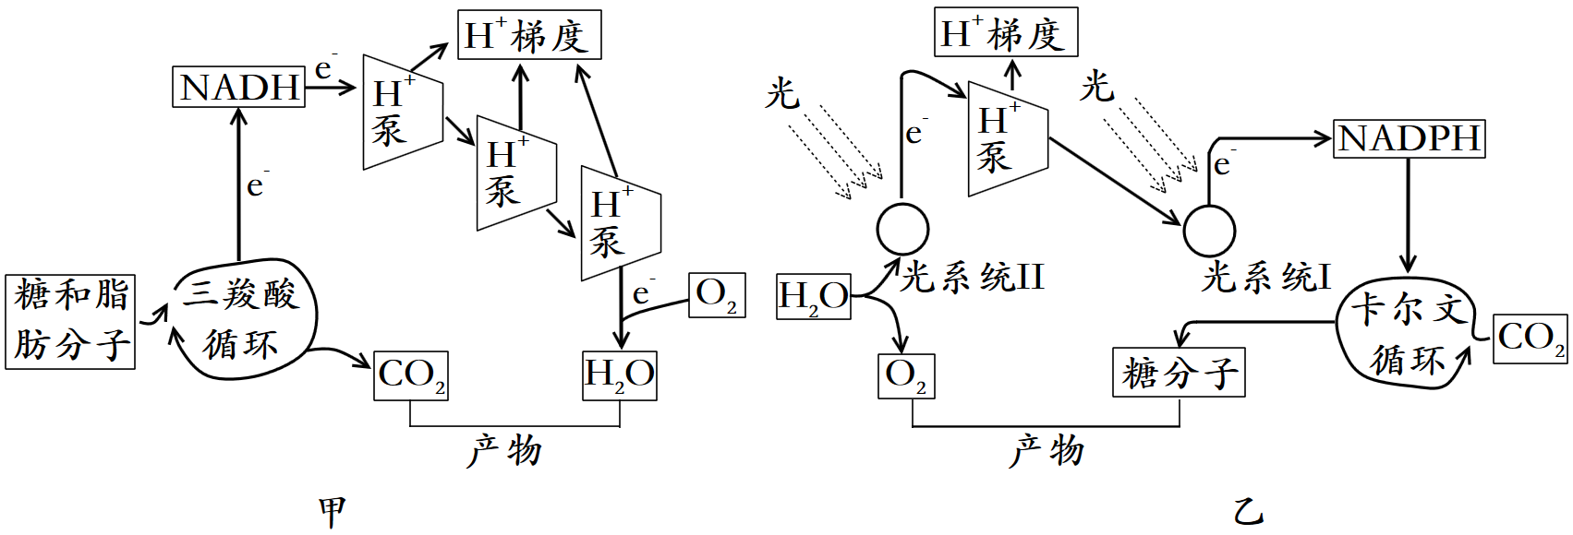

（1）甲中NADH作为电子供体，释放电子进入传递链，其本身被氧化为____（填物质），同时，高能电子沿着长链传送，能量逐级卸载，最终被____（填物质）所接受。

（2）乙中光系统I、Ⅱ位于____，是主要由____和蛋白质组成的复合物，是光能吸收、转移和转换的功能单位。光系统将收集到的光能，传递到反应中心后再将能量传出光系统，促进了NADPH和____等有机分子的合成，进而推动暗反应的进行。

（3）图中三羧酸循环和卡尔文循环发生的场所分别是____。H+泵的催化中心是ATP合酶，该酶能以氢和电子传递为基础，驱动ADP的____，使两者偶联发生。

（4）卡尔文使用下图装置对光合作用过程中CO2转化为有机化合物的途径进行研究，在黑暗条件下，卡尔文向藻类细胞提供了含有放射性的CO2，将仪器中相关物质彻底混合，然后打开一盏冷光灯，在每5s的间隔时间里，将一些细胞倒入热酒精中加以固定，请回答问题：

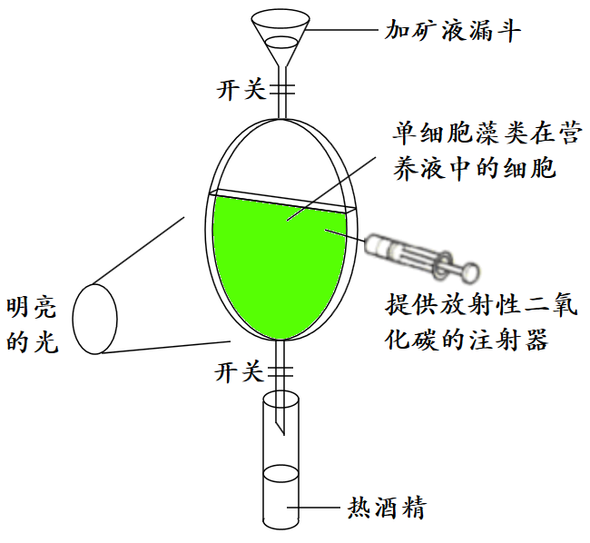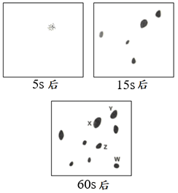

① 装有藻类的仪器很薄，其原因是____。

② 采用透明有机玻璃，并且使用冷光源是为了防止____。

③ 将细胞倒入热酒精中加以固定的目的是____。

④ 卡尔文将固定后的藻细胞制成匀浆，并进行双向纸层析产生色谱图（图中斑点是含有放射性的化合物）。CO2转化为有机物的途径中首先形成的化合物是3-磷酸甘油酸，该化合物对应色谱图上字母____标示的斑点上。

【答案】（1） ①. NAD+（氧化型辅酶I） ②. O2

（2） ①. 类囊体薄膜 ②. 光合色素 ③. ATP

（3） ①. 线粒体基质、叶绿体基质 ②. 磷酸化

（4） ①. 让尽可能多的藻类细胞暴露于光下 ②. 光源加热藻类细胞（水温改变对实验的影响） ③. 杀死细胞（使酶失活），停止反应；以便识别放射性化合物和追踪放射性路径 ④. X

【解析】

【分析】光能转换成电能的转化过程：（1）光合色素：叶绿体内类囊体薄膜上的色素，可以分为两类：吸收和传递光能的作用：包括全部的叶绿素b、胡萝卜素和叶黄素，以及绝大多数的叶绿素a；吸收光能并将光能转换成电能：少数处于特殊状态的叶绿素a。（2）转化过程处于特殊状态的叶绿素a在光的照射下，可以得失电子，从而将光能转换成电能。 叶绿素a被激发而失去电子（e-），最终传递给NADP+（中文简称是辅酶Ⅱ）。 失去电子的叶绿素a变成一种强氧化剂，能够从水分子中夺取电子，使水分子氧化生成氧分子和氢离子（H+），叶绿素a由于获得电子而恢复稳态。

【小问1详解】

分析图甲可知，NADH作为电子供体，释放电子进入传递链后其本身被氧化为NAD+（氧化型辅酶I），同时，高能电子沿着长链传送，能量逐级卸载，最终被O2所接受，两者发生反应生成水。

【小问2详解】

乙中光系统I、Ⅱ皆能吸收光能，说明光系统I、Ⅱ中含有光合色素，位于类囊体薄膜上，为主要由光合色素和蛋白质组成的复合物，是光能吸收、转移和转换的功能单位；光系统将收集到的光能，传递到反应中心后再将能量传出光系统，促进了NADPH和ATP的合成，进而推动暗反应的进行。

【小问3详解】

图中三羧酸循环和卡尔文循环分别是有氧呼吸第二阶段和光合作用中的暗反应阶段，分别发生在线粒体基质和叶绿体基质中；H+泵的催化中心是ATP合酶，该酶能以氢和电子传递为基础，驱动ADP的磷酸化，使两者偶联发生。

【小问4详解】

①装有藻类的仪器很薄，可以让尽可能多的藻类细胞暴露于光下进行光合作用。

②实验过程需要排除无关变量对实验的影响，因此使用冷光源是为了防止光源加热藻类细胞（水温改变对实验的影响）。

③该实验是对光合作用过程中CO2转化为有机化合物的途径进行研究，因此需要检测光合作用不同时间形成的放射性化合物，将细胞倒入热酒精中加以固定可以杀死细胞（使酶失活），停止光合反应；以便识别放射性化合物和追踪放射性路径。

④由图可知，最先出现的斑点为X，根据题干图中斑点是含有放射性的化合物，CO2转化为有机物的途径中首先形成的化合物是3-磷酸甘油酸可知，该化合物对应色谱图上字母X。